Programma videokonferencēm un lekcijām ZOOM 1 P.
Sākuma darbību instrukcija
- Atveriet interneta saiti: zoom.us (attēls var būt citādāks)

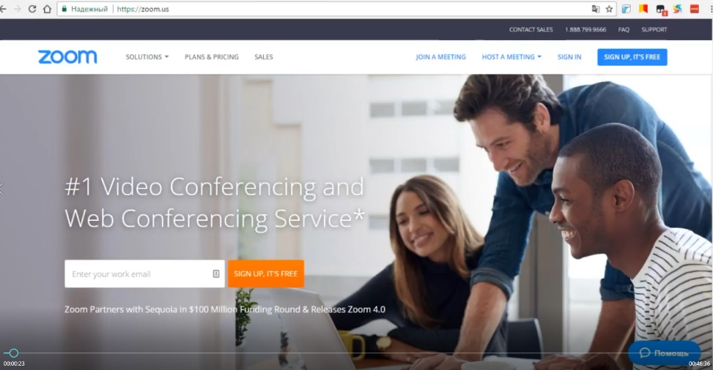

- Ierakstiet savu labāko e-pasta adresi un nospiediet: Sign up
- Uz ekrāna parādīsies paziņojums: Please confirm your e-mail (būs jāpagaida, kamēr saņemsiet vēstuli savā e-pastā)
- Ieejiet savā e-pastā un nospiediet: Activate account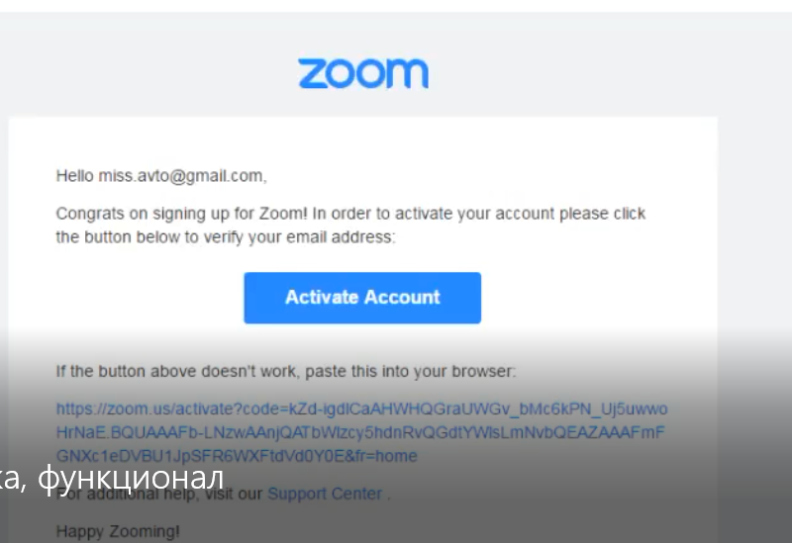

- Pēc aktivizācijas (var ilgt līdz minūtei) parādīsies logs, kur būs redzams logs ar jūsu e-pasta adresi:
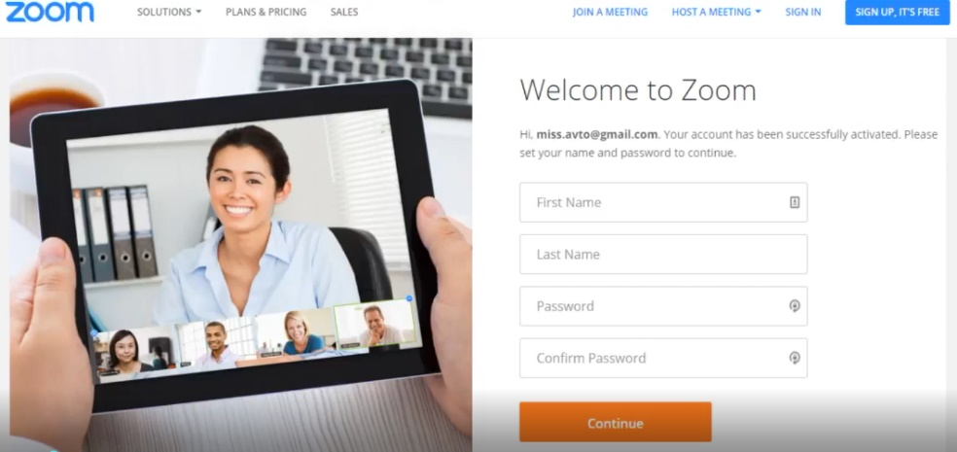

- Lodziņā ievadiet savu vārdu, uzvārdu un izdomājiet drošu paroli (sākumā lielais burts, kopā 8 simboli, tai skaitā cipari), kuru ievadiet divas reizes un nospiežat: Continue

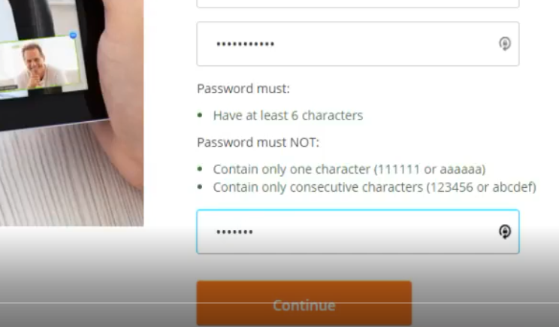

- Tālāk Jums var piedāvāt pieslēgt arī draugu (Invate). To var nedarīt un nospiest Skip this step.
- Tālāk atvērsies: Start your test meeting
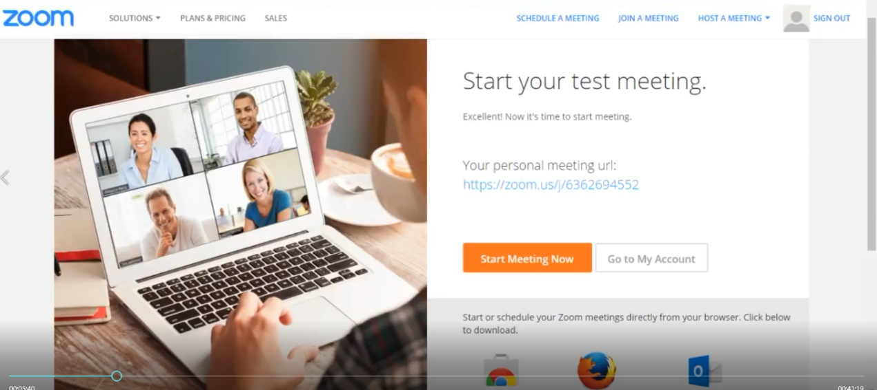

- Jūs varat nokopēt: meeting url un nosūtīt to kādām sakaru testēšanai (otrajā pusē var arī nebūt instalēta Zoom programma) , tad nospiest Start Meeting Now un sākt sarunu (var to darīt arī vēlāk)

- Pārejam uz GO to my account
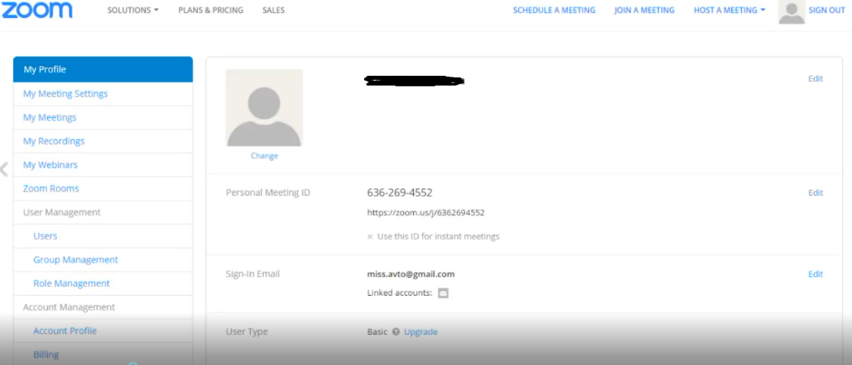
- Spiežam uz: Change picture un ielādējām savu foto (līdz 2 MB). Bilde ir nepieciešama, lai tad, kad Jūs nebūsiet redzami video (vai negribēsiet, lai Jūs redz) Jūsu vietā tiek demonstrēta šī bilde (citādāk būs redzams tikai tumšais kvadrāts ar uzvārdu, ko grūti saredzēt)
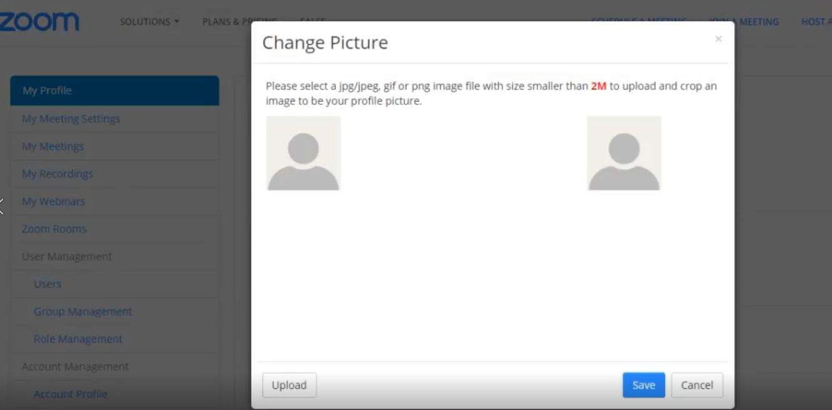

- Ja nepieciešams – mainām INTERFEISA valodu (vienalga plašāki paskaidrojumi būs pieejami tikai angļu valodā). Ir pieejamas krievu, franču, vācu … valodas. Latviešu – nav. Dodamies uz sava profila apakšējo tumšo daļu un labajā pusē atrodam lodziņu: Language, sameklējam sev piemērotu valodu un spiežam uz tā.
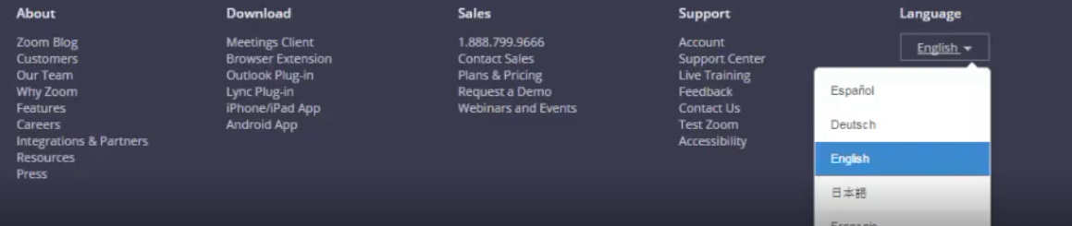

- Tālāk turpat atrodam: Download un spiežam: Meeting client (tas jādara, ja programma nav automātiski instalējusies iepriekš, to var pārbaudīt test – veikt sarunu).

Zoom priekš mobilām ierīcēm.
Zoom ir pieejams visiem Android un IOS lietotajiem.
Sameklējam aplikāciju: Zoom Cloud Meetings aplikāciju veikalā un lejupielādējam to.
Tālāk veicām tās pašas darbības kā ar stacionāro datoru programmu:
1. Ierakstiet savu labāko e-pasta adresi un nospiediet: Sign up
2. Uz ekrāna saņemsiet paziņojumu: Please confirm your e-mail (būs jāpagaida, kamēr saņemsiet vēstuli savā e-pastā)
3. Ieejiet savā e-pastā un nospiediet: Activate account
Tad ievadiet savus datus un pasword. Un viss – ierīce ir gatava:
Ekrāna skats.
